**Taller: Requerimientos Funcionales**

**Requerimientos Funcionales**:

1. **Registro de usuarios**: El sistema debe permitir a los usuarios registrarse proporcionando un nombre de usuario, dirección de correo electrónico y contraseña.

2. **Iniciar sesión**: El sistema debe proporcionar un mecanismo de inicio de sesión para los usuarios registrados, utilizando sus credenciales como usuario y contraseña.

3. **Creación de perfiles**: El sistema debe permitir a los usuarios crear perfiles personales, incluyendo información como nombre, foto y detalles de contacto.

4. **envío de contenido**: El sistema debe permitir a los usuarios enviar contenido, como documentos, y compartirlo con los administradores.

5. **Programas ofertados** El sistema debe proporcionar una función de búsqueda para encontrar los programas de formación disponibles.

6. **Manipulación de información:** El sistema debe proporcionar una función CRUD (crear, leer, actualizar, eliminar.) Dependiendo del rol que ejerza.

7. **Multimedia:** El sistema debe proporcionar un video tutorial que muestre una guía de la aplicación o web.

**RF:** Requerimiento Funcional **ERF:** Especificación de Requerimiento Funcional

RF1: Ingresar

ERF1.1 Registrar nuevo Usuario

EFR 1.2 Recuperar Contraseña

RF2: Gestión de instituciones educativas

ERF2.1 crear

EFR 2.2 consultar

ERF2.3 modificar

EFR 2.4 eliminar.

RF3: Programas ofertados

ERF3.1 crear

EFR 3.2 consulta

EFR 3.3 eliminar

RF4: Gestión de aspirantes

ERF4.1 crear

EFR 4.2 actualizar

ERF4.3 consultar

EFR 4.4 eliminar

ERF4.5 cargar documento

EFR .6 Descargar documento

RF5: Cadena de formación ERF 5.1 Consultar

EFR 5.2 Registrar

ERF 5.3 cargar Documento EFR 5.5 eliminar

ERF 5.6 Descargar

**Requerimientos Funcionales**

|  |  |  |  |  |
| --- | --- | --- | --- | --- |
| **Identificador:** RF 1 | | | **Nombre:**  Ingresar | |
| **Tipo:**  Usuario | **Requerimiento que lo utiliza o especializa:** N/A | | | **¿Crítico?**  Si |
| **Prioridad de desarrollo:**  Alta | **Documentos de visualización asociados:**  ● Formulario de inicio de sesión.  ● Formulario de registro.  ● recuperar contraseña  ● confirmación del formulario. | | | |
| **Entrada:**  • Datos de ingreso del usuario | | **Salida:**  Confirmación de ingreso exitoso o mensaje de error. | | |
| **Descripción:**  Este requerimiento permite el inicio de sesión o registro si es un nuevo usuario.  Si los datos ingresados son incorrectos o incompletos, se debe mostrar un mensaje de error para que el usuario modifique los datos correspondientes.  Después de enviar el formulario de ingreso, el usuario recibirá una confirmación indicando en éxito o error en caso de ingresar datos no pertinentes. | | | | |
| **Manejo de situaciones anormales**  ● -Si algún campo obligatorio no se completa en el formulario, se mostrará un mensaje de error al usuario para que complete los campos faltantes.  ● -Si el correo electrónico ingresado ya está registrado en el sistema, se mostrará un  mensaje indicando lo correspondiente.  ● -Si los datos ingresados no cumplen con los requisitos de seguridad, se mostrará un mensaje de error para que el usuario cree una contraseña más segura. | | | | |

**Criterios de aceptación**

● El formulario de ingreso debe incluir los campos de correo y contraseña para iniciar sesión.

● El formulario de registro de usuario debe incluir todos los campos requeridos para

crear una cuenta.

● Los usuarios deben poder iniciar sesión o registrarse correctamente y recibir una confirmación/mensaje de inicio o de registro exitoso

● Debe validarse la información ingresada en el formulario de inicio de sesión.

● La información de registro del usuario debe almacenarse de forma segura en una base de datos.

**Imagen alusiva al requerimiento:**

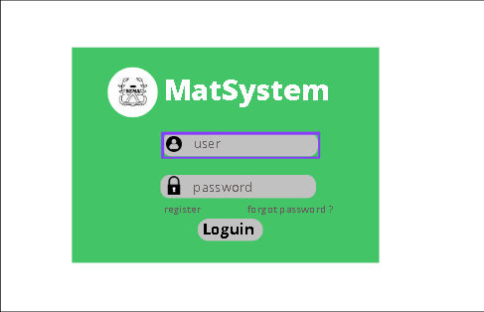

|  |  |  |  |  |
| --- | --- | --- | --- | --- |
| **Identificador:** ERF1.1 | | | **Nombre:**  Registrar nuevo usuario | |
| **Tipo:**  Usuario | **Requerimiento que lo utiliza o especializa:** Ingresar | | | **¿Crítico?**  Si |
| **Prioridad de desarrollo:**  Alta | **Documentos de visualización asociados:**  ● --Formulario de registro de usuario que incluye campos para ingresar la información personal.  ● --confirmación de registro exitoso o mensajes  de error  ● --Política de privacidad y términos y condiciones del sitio | | | |
| **Entrada:** | | **Salida:** | | |

|  |  |
| --- | --- |
| • Tipo de documento y numero  • Nombre completo  • Correo electrónico  • Contraseña  • Fecha de nacimiento  • Género  • Región/municipio  • Dirección | Registro correcto de una persona o mensajes  de error si hubo algún problema con los datos ingresados. |
| **Descripción:**  El formulario de registro debe incluir campos obligatorios como; nombre, apellido, correo electrónico, contraseña y fecha de nacimiento, campos opcionales como; género, ciudad de residencia, para obtener información adicional del usuario.  El sistema debe verificar que el correo electrónico ingresado no esté ya registrado en la base de datos y que cumpla con los estándares de formato y seguridad  Después de enviar el formulario de registro, el usuario recibirá una confirmación de registro exitoso o un mensaje de error si hubo algún problema con los datos ingresados. | |
| **Manejo de situaciones anormales**  Si algún campo obligatorio no se completa en el formulario, se mostrará un mensaje de error al usuario para que complete los campos faltantes.  Si el correo electrónico ingresado ya está registrado en el sistema, se mostrará un mensaje de error para que el usuario ingrese un correo electrónico diferente.  Si los datos ingresados no cumplen con los requisitos de formato y seguridad, se mostrará un mensaje de error para que el usuario modifique los datos correspondientes. | |
| **Criterios de aceptación**  ● El formulario de registro debe incluir todos los campos requeridos y opcionales, cumplir con los estándares de seguridad y formato.  ● El sistema debe verificar que el correo electrónico ingresado no esté registrado en la base de datos.  ● Los usuarios deben aceptar los términos y condiciones del sitio antes de completar el  registro.  ● La información de registro del usuario debe almacenarse de forma segura en una base de datos.  ● Los usuarios deben poder registrarse correctamente y recibir una confirmación de registro exitoso al correo electrónico. | |

**Imagen alusiva:**

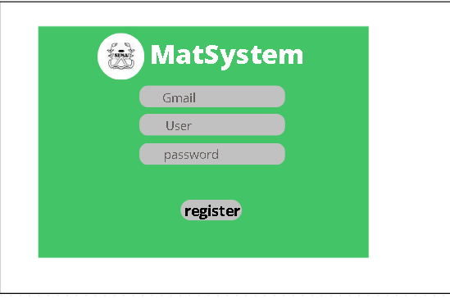

|  |  |  |  |  |
| --- | --- | --- | --- | --- |
| **Identificador:** ERF1.2 | | | **Nombre:**  Recuperar contraseña. | |
| **Tipo:**  Usuario | **Requerimiento que lo utiliza o especializa:** Ingresar | | | **¿Crítico?**  Si |
| **Prioridad de desarrollo:**  Alta | **Documentos de visualización asociados:**  ● --Formulario de recuperar contraseña.  ● --confirmación de recuperación exitosa o mensajes  de error | | | |
| **Entrada:** | | **Salida:** | | |

|  |  |
| --- | --- |
| • Correo electrónico  • código de verificación  • Nueva contraseña | Mensaje con el código de verificación  Mensaje de recuperación de contraseña  Error si hubo un problema con la recuperación. |
| **Descripción:**  El formulario de recuperación debe incluir campos obligatorios como; correo electrónico, código de verificación y nueva contraseña.  El sistema debe verificar que el correo electrónico ingresado ya esté registrado en la base de datos y que cumpla con los estándares de formato y seguridad para recuperar la contraseña.  Después de enviar el formulario de recuperación, el usuario recibirá una confirmación de registro exitoso o un mensaje de error si hubo algún problema con los datos ingresados. | |
| **Manejo de situaciones anormales**  Si algún campo obligatorio no se completa en el formulario, se mostrará un mensaje de error al usuario para que complete los campos faltantes.  Si el correo electrónico ingresado no está registrado en el sistema, se mostrará un mensaje de error para la recuperación de contraseña.  Si la contraseña no cumple con los requisitos de formato y seguridad, se mostrará un mensaje de error para que el usuario modifique los datos correspondientes. | |
| **Criterios de aceptación**  ● El formulario de recuperación debe incluir todos los campos requeridos, cumplir con los estándares de seguridad.  ● El sistema debe verificar que el correo electrónico ingresado esté registrado en la base de datos.  ● La información de recuperación de la contraseña debe almacenarse de forma segura en una base de datos.  ● Los usuarios deben poder restablecer su contraseña correctamente y recibir una confirmación de registro exitoso al correo electrónico. | |

**Imagen alusiva:**

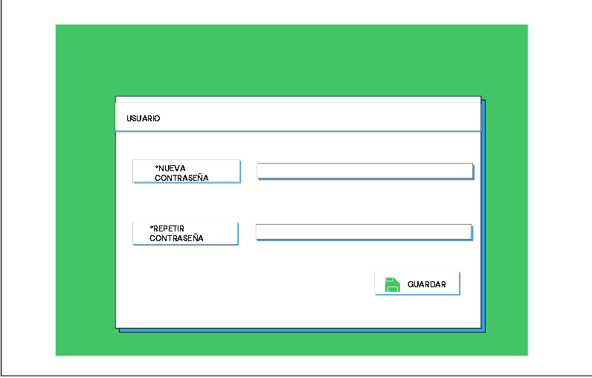

|  |  |  |  |  |
| --- | --- | --- | --- | --- |
| **Identificador:** RF 2 | | | **Nombre:**  Gestión de instituciones educativas | |
| **Tipo:**  Usuario/ administrador | **Requerimiento que lo utiliza o especializa:** N/A | | | **¿Crítico?**  Si |
| **Prioridad de desarrollo:**  Alta | **Documentos de visualización asociados:**  ● Formulario de búsqueda, crear, modificar, eliminar de instituciones  ● confirmación. | | | |
| **Entrada:**  • Datos y manipulación de información | | **Salida:**  Confirmación de manipulación exitoso o mensaje de error. | | |
| **Descripción:**  Este requerimiento permite el manejo tanto de crear, eliminar, modificar, actualizar las instituciones educativas.  Si los datos ingresados son incorrectos o incompletos, se debe mostrar un mensaje de error para que el usuario modifique los datos correspondientes. | | | | |
| **Manejo de situaciones anormales**  ● -Si algún campo obligatorio no se completa en el formulario, se mostrará un mensaje de error al usuario para que complete los campos faltantes.  ● -Si los datos ingresados no cumplen con los requisitos de seguridad, se mostrará un mensaje de error para que el usuario cree una contraseña más segura. | | | | |

**Criterios de aceptación**

● El formulario de registro de usuario debe incluir todos los campos requeridos para

crear una cuenta.

● Los administradores deben poder crear, buscar, eliminar y modificar correctamente y recibir una confirmación

● Los usuarios deben poder buscar correctamente y recibir una confirmación

● La información ingresada debe almacenarse de forma segura en una base de datos.

**Imagen alusiva al requerimiento:**

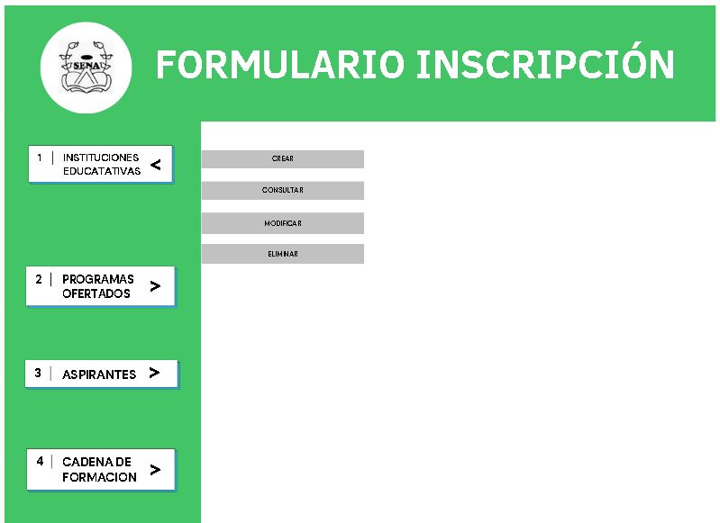

|  |  |  |  |  |
| --- | --- | --- | --- | --- |
| **Identificador:** ERF 2.1 | | | **Nombre:**  crear | |
| **Tipo:**  Administrator | **Requerimiento que lo utiliza o especializa: Gestión de instituciones educativas** | | | **¿Crítico?**  Si |
| **Prioridad de desarrollo:**  Alta | **Documentos de visualización asociados:**  ● Formulario de crear instituciones educativas  ● mensaje confirmación. | | | |
| **Entrada:**  • Datos y creación de información  • Datos de la región, municipio y nombre de la institución. | | **Salida:**  Confirmación si se crearon exitosamente las instituciones exitoso o mensaje de error. | | |
| **Descripción:**  Este requerimiento permite la creación de las instituciones educativas.  Si los datos ingresados coinciden con las instituciones vinculadas  incorrectos o incompletos, se debe mostrar un mensaje de error para que el usuario modifique los datos correspondientes. | | | | |
| **Manejo de situaciones anormales**  ● -Si algún campo obligatorio no se completa en el formulario, se mostrará un mensaje de error al administrador para que complete los campos faltantes.  ● -Si los datos ingresados no cumplen con los requisitos de seguridad, se mostrará un mensaje de error para que el usuario cree una contraseña más segura. | | | | |

|  |  |
| --- | --- |
| • Nombre de la institución  • Región  • Municipio | Mensaje de éxito si los datos se guardaron correctamente y mensaje si no. |
| **Descripción:**  El formulario de creación debe incluir campos obligatorios como nombre de la institución región, municipio.  El sistema debe verificar que institución, región, municipio se encuentren registradas en la base de datos y que cumpla con los estándares  Después de enviar el formulario de creación, el usuario recibirá una confirmación de registro exitoso o un mensaje de error si hubo algún problema con los datos ingresados. | |
| **Manejo de situaciones anormales**  Si algún campo obligatorio no se completa en el formulario, se mostrará un mensaje de error al usuario para que complete los campos faltantes.  Si el nombre de la institución ya se encuentra en la base de datos avisara con anticipación  no cumple con los requisitos de formato y seguridad, se mostrará un mensaje de error para que el usuario modifique los datos correspondientes. | |
| **Criterios de aceptación**  ● El formulario de creación debe incluir todos los campos requeridos, cumplir con los estándares de seguridad.  ● La información creada se debe almacenarse de forma segura en una base de datos.  **Imagen alusiva:** | |

|  |  |  |  |  |
| --- | --- | --- | --- | --- |
| **Identificador:** RF 2.2 | | | **Nombre:**  consultar | |
| **Tipo:**  Administrator/usuario | **Requerimiento que lo utiliza o especializa:** N/A | | | **¿Crítico?**  Si |
| **Prioridad de desarrollo:**  Alta | **Documentos de visualización asociados:**  ● Formulario de consultar instituciones educativas  ● mensaje confirmación. | | | |
| **Entrada:**  • consulta de instituciones educativas vinculada Alos programas | | **Salida:**  Confirmación si la búsqueda de las instituciones fue exitosa y mostrar las correspondientes  o mensaje de error. | | |
| **Descripción:**  Este requerimiento permite la consulta de las instituciones educativas.  Si los datos ingresados coinciden con las instituciones guardadas en la base de datos  se debe mostrar las instituciones que hacen referencia a la búsqueda para que el usuario o administrador pueda observarlas. | | | | |
| **Manejo de situaciones anormales**  ● -Si algún campo obligatorio no se completa en el formulario, se mostrará un mensaje de error al administrador o usuario para que complete los campos faltantes. | | | | |

|  |  |
| --- | --- |
| • Nombre de la institución | Mensaje de éxito si la consulta se realizó correctamente y mensaje si no. |
| **Descripción:**  El formulario de búsqueda debe incluir campos obligatorios como el nombre de la institución.  El sistema debe verificar que institución se encuentre registrada en la base de datos y que cumpla con los estándares  Después de enviar el formulario de búsqueda, el usuario recibirá una confirmación de búsqueda exitosa o un mensaje de error si hubo algún problema con la búsqueda. | |
| **Manejo de situaciones anormales**  Si algún campo obligatorio no se completa en el formulario, se mostrará un mensaje de error al usuario para que complete los campos faltantes.  Si la institución no se encuentra en la base de datos avisara por medio de un mensaje | |
| **Criterios de aceptación**  ● El formulario de búsqueda debe incluir todos los campos requeridos, cumplir con los estándares de seguridad.  ● La información buscada se debe mostrar de forma segura al usuario o administrador.  **Imagen alusiva:** | |

|  |  |  |  |  |  |  |  |  |  |
| --- | --- | --- | --- | --- | --- | --- | --- | --- | --- |
| **Identificador:** RF 2.3 | | | | | | **Nombre:**  modificar | | | |
| **Tipo:**  Administrator | | **Requerimiento que lo utiliza o especializa:** N/A | | | | | | **¿Crítico?**  Si | |
| **Prioridad de desarrollo:**  Alta | | **Documentos de visualización asociados:**  ● Formulario de consultar instituciones educativas  ● mensaje confirmación. | | | | | | | |
| **Entrada:**  • modifica de instituciones educativas vinculada Alos programas | | | | **Salida:**  Confirmación si la modificacion de las instituciones fue exitosa y mostrar las correspondientes  o mensaje de error. | | | | | |
| **Descripción:**  Este requerimiento permite la modificar de las instituciones educativas.  Si los datos ingresados coinciden con las instituciones guardadas en la base de datos  se debe mostrar las instituciones que hacen referencia a la modificacion para que el usuario o administrador pueda observarlas. | | | | | | | | | |
| **Manejo de situaciones anormales**  ● -Si algún campo obligatorio no se completa en el formulario, se mostrará un mensaje de error al administrador o usuario para que complete los campos faltantes. | | | | | | | | | |
| • Nombre de la institución | | | | Mensaje de éxito si la consulta se realizó correctamente y mensaje si no. | | | | | |
| **Descripción:**  El formulario de modificar debe incluir campos obligatorios como el nombre de la institución.  El sistema debe verificar que institución se encuentre registrada en la base de datos y que cumpla con los estándares  Después de enviar el formulario de modificar , el usuario recibirá una confirmación de búsqueda exitosa o un mensaje de error si hubo algún problema con la búsqueda. | | | | | | | | | |
| **Manejo de situaciones anormales**  Si algún campo obligatorio no se completa en el formulario, se mostrará un mensaje de error al usuario para que complete los campos faltantes.  Si la institución no se encuentra en la base de datos avisara por medio de un mensaje | | | | | | | | | |
| **Criterios de aceptación**  ● El formulario de búsqueda debe incluir todos los campos requeridos, cumplir con los estándares de seguridad.  ● La información buscada se debe mostrar de forma segura al usuario o administrador. | | | | | | | | | |
| **Identificador:** RF 2.4 | | | | | **Nombre:**    eliminar | | | |
| **Tipo:**    Administrator | **Requerimiento que lo utiliza o especializa:** N/A | | | | | | **¿Crítico?**    Si | |
| **Prioridad de desarrollo:**    Alta | **Documentos de visualización asociados:**  ● Formulario de consultar instituciones educativas  ● mensaje confirmación. | | | | | | | |
| **Entrada:**    •eliminacion de instituciones educativas vinculada Alos programas | | | **Salida:**    Confirmación si la eliminacion de las instituciones fue exitosa y mostrar las correspondientes  o mensaje de error. | | | | | |
| **Descripción:**    Este requerimiento permite la eliminacion de las instituciones educativas.    Si los datos eliminados coinciden con las instituciones guardadas en la base de datos  se debe mostrar la correcta eliminacuion | | | | | | | | |
| **Manejo de situaciones anormales**    ●-Si alguna institucion no se logra eliminar mostrara un mensaje de error | | | | | | | | |
| • Nombre de la institución | | | Mensaje de éxito si la eliminacion se realizo correctamente y mensaje si no. | | | | | |
| **Descripción:**      El sistema debe verificar que institución se encuentre registrada antes de eliminarla ,en la base de datos y que cumpla con los estándares    Después de enviar el formulario de eliminacion , el usuario recibirá una confirmación de eliminacionexitosa o un mensaje de error si hubo algún problema con la eliminacion. | | | | | | | | |
| **Manejo de situaciones anormales**        Si la institucion no se encuentra en la base de datos avisara por medio de un mensaje | | | | | | | | |
| **Criterios de aceptación**  ●La información eliminacionse debe mostrar de forma segura al usuario o administrador. | | | | | | | | |

|  |  |  |  |  |
| --- | --- | --- | --- | --- |
| **Identificador:** RF 3 | | | **Nombre:**  Programas ofertados | |
| **Tipo:**  Usuario/Administrador | **Requerimiento que lo utiliza o especializa:** N/A | | | **¿Crítico?**  Si |
| **Prioridad de desarrollo:**  Alta | **Documentos de visualización asociados:**  ● Formulario de consultar, crear y eliminar programas ofertados.  ● confirmación. | | | |
| **Entrada:**  • Datos y manipulación de información. | | **Salida:**  Confirmación de manipulación de datos exitosa o mensaje de error en el programa que falte. | | |
| **Descripción:**  Este requerimiento permite el manejo de las funciones crear, consultar y eliminar los programas ofertados.  Si los datos ingresados son incorrectos o incompletos, se debe mostrar un mensaje de que no se encontró el programa ofertado.  El administrador podrá crear y eliminar los programas y el usuario solo podrá buscarlos. | | | | |
| **Manejo de situaciones anormales**  ● Si algún campo obligatorio no se completa en el formulario, se mostrará un mensaje de error al usuario y administrador para que complete los campos faltantes.  ● Si el usuario o el administrador no ingresa bien sus datos en los campos requeridos se mostrará un error. | | | | |

**Criterios de aceptación**

● Los administradores deben poder crear y eliminar correctamente y recibir una confirmación

● Los usuarios deben poder buscar correctamente y recibir una confirmación

● La información ingresada debe almacenarse de forma segura en una base de datos.

**Imagen alusiva al requerimiento:**

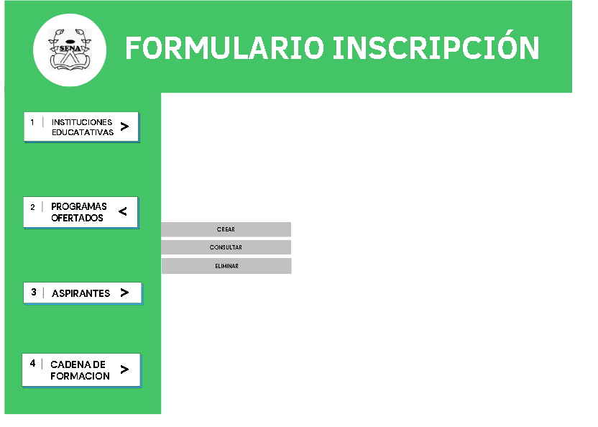

|  |  |  |  |  |
| --- | --- | --- | --- | --- |
| **Identificador:** RF 3.1 | | | **Nombre:**    crear | |
| **Tipo:**     Administrator | **Requerimiento que lo utiliza o especializa:** Programas ofertados. | | | **¿Crítico?**    Si |
| **Prioridad de desarrollo:**    Alta | **Documentos de visualización asociados:**  ●   Formulario de crear un programa ofertado.  ●    mensaje confirmación. | | | |
| **Entrada:**    •Datos y creación de programas ofertados. | | **Salida:**    Confirmación si se crearon exitosamente los programas ofertados o mensaje de error. | | |
| **Descripción:**    Este requerimiento permite la creación de los programas ofertados.  Los administradores podrán crear los programas para que el usuario encuentre el programa que va a cursar. | | | | |
| **Manejo de situaciones anormales**    ●-Si algún campo obligatorio no se completa en el formulario, se mostrará un mensaje de error al administrador para que complete los campos faltantes.  ●-Si el programa ofertado ya fue creado por otro administrador se le avisará que aquel programa está ya creado.  ●- si los datos son incorrectos o incompletos, se debe mostrar un mensaje de error para que el administrador modifique los datos correspondientes. | | | | |
| **Criterios de aceptación.**  ● El formulario de creación debe incluir todos los campos requeridos, cumplir con los estándares de seguridad.  ● La información creada se debe almacenarse de forma segura en una base de datos. | | | | |
|  |  |  |  |  |
| **Identificador:** RF 3.2 | | | **Nombre:**    consultar | |
| **Tipo:**     Usuario | **Requerimiento que lo utiliza o especializa:** Programas ofertados. | | | **¿Crítico?**    Si |
| **Prioridad de desarrollo:**    Alta | **Documentos de visualización asociados:**  ●   Formulario de consultar un programa ofertado.  ●    mensaje confirmación. | | | |
| **Entrada:**    •Datos y búsqueda de programas ofertados. | | **Salida:**    Confirmación si se encuentra el programa ofertado consultado o mensaje de error. | | |
| **Descripción:**    Este requerimiento permite la búsqueda de los programas ofertados.  Si los datos ingresados coinciden con los programas ofertados buscados y vinculados a la web, se mostrará el programa ofertado que consultó y si son incorrectos o incompletos, se debe mostrar un mensaje de error para que el usuario modifique los datos correspondientes. | | | | |
| **Manejo de situaciones anormales**    ●-Si algún campo no se completa de forma correcta se mostrará un error y no se podrá encontrar el programa ofertado que quiere buscar.  ●-Si el usuario ingresa una información inválida se le mostrará error. | | | | |
| **Criterios de aceptación.**  ● El formulario de consultar debe incluir todos los campos requeridos, cumplir con los estándares de seguridad.  ● El formulario de consultar debe incluir los datos de forma correcta para que el usuario encuentre dicho programa. | | | | |
|  |  |  |  |  |

|  |  |  |  |  |
| --- | --- | --- | --- | --- |
| **Identificador:** RF 3.3 | | | **Nombre:**    Eliminar | |
| **Tipo:**     Administrador | **Requerimiento que lo utiliza o especializa:** Programas ofertados. | | | **¿Crítico?**    Si |
| **Prioridad de desarrollo:**    Alta | **Documentos de visualización asociados:**  ●   Eliminación de programas ofertados.  ●    mensaje de eliminación exitosa. | | | |
| **Entrada:**    •eliminación de datos de programas ofertados | | **Salida:**    Confirmación si hubo una eliminación exitosa. | | |
| **Descripción:**    Este requerimiento permite eliminar los programas ofertados.  los datos ingresados podrán ser eliminados por el administrador si el programa está repetido o ya no está disponible. | | | | |
| **Manejo de situaciones anormales**    ●-Si algún programa ofertado no se eliminó correctamente se mostrará un error. | | | | |
| **Criterios de aceptación.**  ● La eliminación de los programas ofertados deben mostrarse de forma segura y acertada al administrador. | | | | |

|  |  |  |  |  |
| --- | --- | --- | --- | --- |
| **Identificador:** RF4 | | | **Nombre:**    Aspirante | |
| **Tipo:**    Usuario | **Requerimiento que lo utiliza o especializa:** N/A | | | **¿Crítico?**    Si |
| **Prioridad de desarrollo:**    Alta | **Documentos de visualización asociados:**  ● Formulario de crear  ● Formulario de actualizar  ● recuperar consultar  ● confirmación de eliminar  ● confirmación de cargar documento  ● confirmación Descargar documento | | | |
| **Entrada:**    • Datos y manipulación de información | | **Salida:**    Confirmación de manipulación exitosa o mensaje de error. | | |
| **Descripción:**    Este requerimiento permite el manejo tanto de crear, eliminar, modificar, actualizar los aspirantes al usuario administrador; al usuario aspirante le permite acceder a subir y descargar archivos. | | | | |
| **Manejo de situaciones anormales**    ●-Si algún campo obligatorio no se completa en el formulario, se mostrará un mensaje de error al usuario para que complete los campos faltantes.  ●-Si los datos ingresados son incorrectos o incompletos, se debe mostrar un mensaje de error para que el usuario revise la información | | | | |
| **Criterios de aceptación**  ● El formulario de registro de usuario debe incluir todos los campos requeridos para  Crear una cuenta.  ● Los administradores deben poder crear, buscar, eliminar y modificar correctamente y recibir una confirmación    ● Los usuarios deben poder buscar correctamente, subir y descargar archivos.    ● La información ingresada debe almacenarse de forma segura en una base de datos.    **Imagen alusiva al requerimiento:** | | | | | |

|  |  |  |  |  |
| --- | --- | --- | --- | --- |
| **Identificador: E**RF4.1 | | | **Nombre:**    Crear | |
| **Tipo:**    Administrador | **Requerimiento que lo utiliza o especializa:** N/A | | | **¿Crítico?**    Si |
| **Prioridad de desarrollo:**    Alta | **Documentos de visualización asociados:**  ● Datos de identificación.  ● Datos de contacto.  ● Guardar datos. | | | |
| **Entrada:**    • Datos y manipulación de información | | **Salida:**    Confirmación de manipulación exitosa o mensaje de error. | | |
| **Descripción:**    Este requerimiento permite al usuario aspirante ingresar sus datos personales y datos de contacto, este usuario podrá guardar la información. | | | | |
| **Manejo de situaciones anormales**    ●-Si algún campo obligatorio no se completa en el formulario, se mostrará un mensaje de error al usuario para que complete los campos faltantes.  ●-Si los datos ingresados son incorrectos o incompletos, se debe mostrar un mensaje de error para que el usuario revise la información | | | | |
| **Criterios de aceptación**  ● El formulario de registro de usuario debe incluir todos los campos requeridos para  Crear una cuenta.  ● Los administradores deben poder crear, buscar, eliminar y modificar correctamente y recibir una confirmación    ● Los usuarios deben poder buscar correctamente, subir y descargar archivos.    ● La información ingresada debe almacenarse de forma segura en una base de datos.    **Imagen alusiva al requerimiento:** | | | | | |

|  |  |  |  |  |
| --- | --- | --- | --- | --- |
| **Identificador: E**RF4.2 | | | **Nombre:**    Actualizar | |
| **Tipo:**    Administrador | **Requerimiento que lo utiliza o especializa:** N/A | | | **¿Crítico?**    Si |
| **Prioridad de desarrollo:**    Alta | **Documentos de visualización asociados:**  ● Datos de identificación.  ● Datos de contacto.  ● Guardar datos. | | | |
| **Entrada:**    • Datos y manipulación de información | | **Salida:**    Confirmación de manipulación exitosa o mensaje de error. | | |
| **Descripción:**    Este requerimiento permite al usuario actualizar sus datos personales y datos de contacto, este usuario podrá guardar la información. | | | | |
| **Manejo de situaciones anormales**    ●-Si algún campo obligatorio no se completa en el formulario, se mostrará un mensaje de error al usuario para que complete los campos faltantes.  ●-Si los datos ingresados son incorrectos o incompletos, se debe mostrar un mensaje de error para que el usuario revise la información | | | | |
| **Criterios de aceptación**  ● El formulario de registro de usuario debe incluir todos los campos requeridos para  Crear una cuenta.  ● Los administradores deben poder crear, buscar, eliminar y modificar correctamente y recibir una confirmación    ● Los usuarios deben poder buscar correctamente, subir y descargar archivos.    ● La información ingresada debe almacenarse de forma segura en una base de datos.    **Imagen alusiva al requerimiento:** | | | | | |

|  |  |  |  |  |
| --- | --- | --- | --- | --- |
| **Identificador: E**RF4.3 | | | **Nombre:**    consultar | |
| **Tipo:**    Usuario/ Administrador | **Requerimiento que lo utiliza o especializa:** N/A | | | **¿Crítico?**    Si |
| **Prioridad de desarrollo:**    Alta | **Documentos de visualización asociados:**  ● Datos de identificación.  ● Datos de contacto.  ● Programas de formación. | | | |
| **Entrada:**  • Datos y manipulación de información.  Usuario | | **Salida:**  • Confirmación de manipulación exitosa o mensaje de error. | | |
| **Descripción:**    Este requerimiento permite al usuario/ administrador consultar sus datos personales y datos de contacto.  Si los datos ingresados coinciden con alguno de los datos registrados y guardados en la base de datos  se debe observar la información del respectivo aprendiz. | | | | |
| **Manejo de situaciones anormales**    ●-Si algún campo obligatorio no se completa en el formulario, se mostrará un mensaje de error al usuario para que complete los campos faltantes.  ●- Si el aprendiz no se encuentra en la base de datos avisara por medio de un mensaje. | | | | |
| **Criterios de aceptación**  ●El formulario de búsqueda debe incluir todos los campos requeridos, cumplir con los estándares de seguridad.  ●La información buscada se debe mostrar de forma segura al usuario o administrador.    **Imagen alusiva al requerimiento:** | | | | | |

|  |  |  |  |  |
| --- | --- | --- | --- | --- |
| **Identificador: E**RF4.4 | | | **Nombre:**    Eliminar | |
| **Tipo:**    Administrador | **Requerimiento que lo utiliza o especializa:** N/A | | | **¿Crítico?**    Si |
| **Prioridad de desarrollo:**    Alta | **Documentos de visualización asociados:**  ● Información de aspirante.  ● Confirmación de eliminación. | | | |
| **Entrada:**  • Datos y manipulación de información.  Usuario | | **Salida:**  • Confirmación de manipulación exitosa o mensaje de error. | | |
| **Descripción:**    Este requerimiento permite al administrador Eliminar de la base de datos al aspirante que este registrado pero que por algunas circunstancias al final no vaya a participar en la formación. | | | | |
| **Manejo de situaciones anormales**    ●- Si se elimina por equivocación a un aspirante, se debe ingresar nuevamente la información de este. | | | | |
| **Criterios de aceptación**  ●El formulario de eliminación debe incluir todos los campos requeridos, cumplir con los estándares de seguridad.  ●La información que se elimine debe mostrarse de forma segura al usuario o administrador.    **Imagen alusiva al requerimiento:** | | | | | |

|  |  |  |  |  |
| --- | --- | --- | --- | --- |
| **Identificador: E**RF4.5 | | | **Nombre:**    Cargar documentos | |
| **Tipo:**    Usuario | **Requerimiento que lo utiliza o especializa:** N/A | | | **¿Crítico?**    Si |
| **Prioridad de desarrollo:**    Alta | **Documentos de visualización asociados:**  ● Información de aspirante.  ● Formato tratamiento de datos.  ● Formato Planeación, Seguimiento y Evaluación Etapa Productiva  ● Formato “mi compromiso como aprendiz sena” | | | |
| **Entrada:**  • Cargar los documentos manipulados | | **Salida:**  • Confirmación de manipulación exitosa o mensaje de error. | | |
| **Descripción:**    Este requerimiento permite al usuario cargar sus documentos a la base de datos según correspondan- | | | | |
| **Manejo de situaciones anormales**    ●- Si no se llega a cargar algún documento. se debe ingresar nuevamente la información de este. | | | | |
| **Criterios de aceptación**  ●El formulario de cargue de documentos debe incluir todos los campos requeridos, cumplir con los estándares que se piden  ●La información que se ingrese debe mostrarse de forma segura al usuario o administrador.    **Imagen alusiva al requerimiento:** | | | | | |

|  |  |  |  |  |
| --- | --- | --- | --- | --- |
| **Identificador: E**RF4.6 | | | **Nombre:**    Descarga de documentos | |
| **Tipo:**    Usuario/ administrador | **Requerimiento que lo utiliza o especializa:** N/A | | | **¿Crítico?**    Si |
| **Prioridad de desarrollo:**    Alta | **Documentos de visualización asociados:**  ● Información de aspirante.  ● Formato tratamiento de datos.  ● Formato Planeación, Seguimiento y Evaluación Etapa Productiva  ● Formato “mi compromiso como aprendiz sena” | | | |
| **Entrada:**  • descarga de documentos manipulados | | **Salida:**  • Confirmación de manipulación exitosa o mensaje de error. | | |
| **Descripción:**    Este requerimiento permite al usuario/administrador descargar los documento que necesitan. | | | | |
| **Manejo de situaciones anormales**    ●- Se mostrara un mensaje el cual nos indica que los documentos se están descargando | | | | |
| **Criterios de aceptación**  ●El formulario para descargar debe incluir los tipos de formatos en los cuales se puede descargar.  ●El formulario de descargar debe mostrarse de forma segura y rapida al usuario o administrador.    **Imagen alusiva al requerimiento:** | | | | | |

|  |  |  |  |  |
| --- | --- | --- | --- | --- |
| **Identificador:** RF 5 | | | **Nombre:**  Cadena de formación | |
| **Tipo:**  Usuario/admin istrador | **Requerimiento que lo utiliza o especializa:** N/A | | | **¿Crítico?**  Si |
| **Prioridad de desarrollo:**  Alta | **Documentos de visualización asociados:**  ● Formulario de inscripción dela carrera tecnológica. | | | |
| **Entrada:**  •Datos de ingreso del usuario | | **Salida:**  Confirmación de inscripción exitosa o mensaje de error . | | |

**Descripción:**

Este requerimiento permite la inscripción de la carrera tecnológica

Si los datos ingresados son incorrectos o incompletos, se debe mostrar un mensaje de error para que el usuario modifique los datos correspondientes.

Después de enviar el formulario descripción , el usuario recibirá una confirmación indicando en éxito o error en caso de ingresar datos no pertinentes.

**Manejo de situaciones anormales**

●-Si algún campo obligatorio no se completa en el formulario, se mostrará un mensaje de error al usuario para que complete los campos faltantes.

●-Si los datos ingresados no cumplen con los requisitos de seguridad, se mostrará un mensaje de error para que el usuario cree una contraseña más segura.

|  |
| --- |
| **Criterios de aceptación**  **●** El formulario de inscripción debe incluir los campos necesarios para cumplir con la respectiva inscripción  Los usuarios deben poder iniciar sesión o registrarse correctamente y recibir una confirmación/mensaje de inicio o de registro exitoso  La información de registro del usuario debe almacenarse de forma segura en una base de datos.  **Imagen alusiva al requerimiento:** |

|  |  |  |  |  |
| --- | --- | --- | --- | --- |
| **Identificador:** ERF 5.1 | | | **Nombre:**  Consultar | |
| **Tipo:**  Usuario/admin istrador | **Requerimiento que lo utiliza o especializa:** N/A | | | **¿Crítico?**  Si |
| **Prioridad de desarrollo:**  Alta | **Documentos de visualización asociados:**  ● formulario de consulta para visualizar las ofertas disponibles | | | |
| **Entrada:**  •generar una búsqueda de los posibles programas ofertados | | **Salida:**  Confirmación de búsqueda exitosa o mensaje de error la búsqueda no conside . | | |
| **Descripción:**  Este requerimiento permite la búsqueda de los programas ofertados  Si los datos ingresados son incorrectos o incompletos, se debe mostrar un mensaje de error para que el usuario modifique los datos correspondientes.  Después de enviar el formulario de búsqueda , el usuario recibirá una confirmación indicando en éxito o error en caso de ingresar datos no pertinentes. | | | | |
| **Manejo de situaciones anormales**  ●-Si algún campo obligatorio no se completa en el formulario, se mostrará un mensaje de error al usuario para que complete los campos faltantes.  ●-Si los datos ingresados no cumplen con los requisitos de seguridad, se mostrará un mensaje de error para que el usuario cree una contraseña más segura. | | | | |
| **Criterios de aceptación**  ●  El formulario de búsqueda debe incluir los campos necesarios para cumplir con la respectiva búsqueda  La información de búsqueda debe estar almacenada de forma segura en la base de datos  **Imagen alusiva al requerimiento:**    La información de búsqueda debe estar almacenada de forma segura en la base de datos  **Imagen alusiva al requerimiento:** | | | | |

|  |  |  |  |  |
| --- | --- | --- | --- | --- |
| **Identificador:** EFR 5.2 | | | **Nombre:**  Registrar | |
| **Tipo:**  Usuario | **Requerimiento que lo utiliza o especializa:** N/A | | | **¿Crítico?**  Si |
| **Prioridad de desarrollo:**  Alta | **Documentos de visualización asociados:**  ● Formulario de registro dela carrera tecnológica. | | | |
| **Entrada:**  •Datos de registro del usuario | | **Salida:**  Confirmación de registro exitosa o mensaje de error . | | |

**Descripción:**

Este requerimiento permite el registro de la carrera tecnológica

Si los datos ingresados son incorrectos o incompletos, se debe mostrar un mensaje de error para que el usuario modifique los datos correspondientes.

Después de enviar el formulario de registro , el usuario recibirá una confirmación indicando en éxito o error en caso de ingresar datos no pertinentes.

**Manejo de situaciones anormales**

●-Si algún campo obligatorio no se completa en el formulario, se mostrará un mensaje de error al usuario para que complete los campos faltantes.

●-Si los datos ingresados no cumplen con los requisitos de seguridad, se mostrará un mensaje de error para que el usuario cree una contraseña más segura.

**Criterios de aceptación**

●

El formulario de registro debe incluir los campos necesarios para cumplir con el registro

Los usuarios deben poder iniciar sesión o registrarse correctamente y recibir una confirmación/mensaje de inicio o de registro exitoso

La información de registro del usuario debe almacenarse de forma segura en una base de datos.

**Imagen alusiva al requerimiento:**

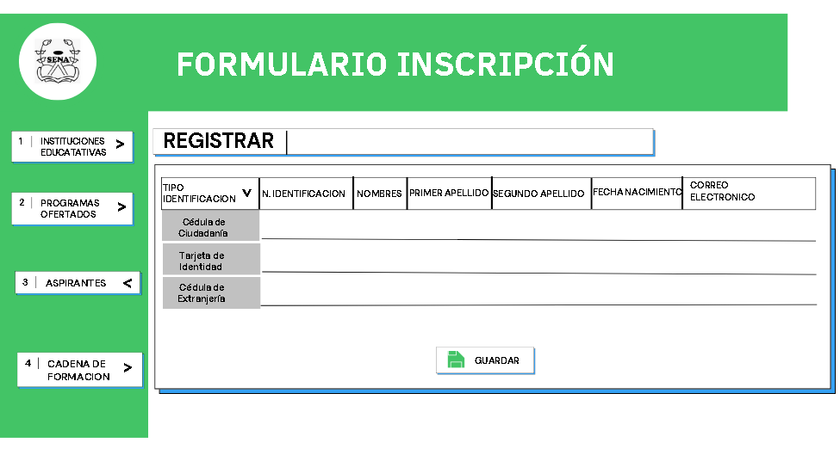

**Identificador:** ERF 5.3 **Nombre:**

cargar Documento

|  |  |  |  |
| --- | --- | --- | --- |
| **Tipo:**  Usuario | **Requerimiento que lo utiliza o especializa:** N/A | | **¿Crítico?**  Si |
| **Prioridad de desarrollo:**  Alta | **Documentos de visualización asociados:**  ● Formulario de carga de los documentos requeridos para la inscripción al tecnologo | | |
| **Entrada:**  •Documentos del usuario | | **Salida:**  Confirmación de carga exitosa o mensaje de error . | |
| **Descripción:**  Este requerimiento permite el carge de los documentos para la respectiva inscripción de la carrera tecnológica  Si los documentos cargados son incorrectos o incompletos, se debe mostrar un mensaje de error para que el usuario modifique los datos correspondientes.  Después de enviar el documento , el usuario recibirá una confirmación indicando en éxito o error en caso de ingresar datos no pertinentes. | | | |
| **Manejo de situaciones anormales**  ●-Si algún documento obligatorio no se envia , se mostrará un mensaje de error al usuario para que complete los campos faltantes.  ●-Si los documentos ingresados no cumplen con los requisitos de seguridad, se mostrará un mensaje de error para que el usuario cree una contraseña más segura. | | | |

**Criterios de aceptación:**

El formulario de cargue de documentos debe incluir los campos necesarios para el cargue los documentos de deben almacenarse de forma segura en una base de datos.

**Imagen alusiva al requerimiento:**

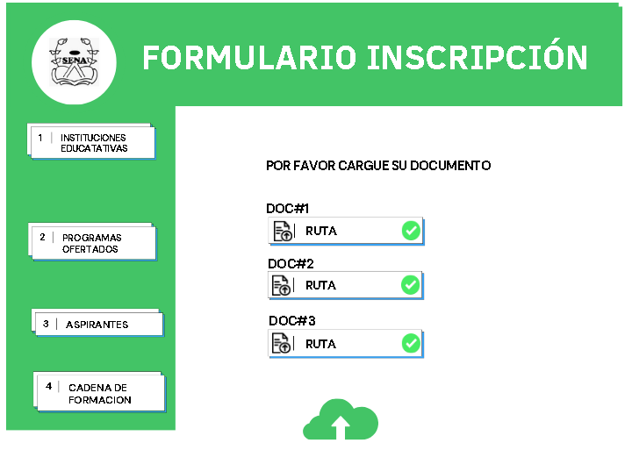

—-------------------------------------------------------------------------------------------------------------

----------------------------------------------

---------------------

|  |  |  |  |  |
| --- | --- | --- | --- | --- |
| **Identificador:** EFR 5.4 | | | **Nombre:**  Eliminar | |
| **Tipo:**  usuario | **Requerimiento que lo utiliza o especializa:** N/A | | | **¿Crítico?**  Si |
| **Prioridad de desarrollo:**  Alta | **Documentos de visualización asociados:**  ● Formulario de eliminacion de documentos cargados | | | |
| **Entrada:**  •eliminación de Documentos guardados | | **Salida:**  Confirmación de eliminación exitosa o mensaje de error . | | |
| **Descripción:**  Este requerimiento permite la eliminación de documentos  Si los documentos eliminados son incorrectos o incompletos, se debe mostrar un mensaje de error para que el usuario vuelva a intentarlo  Después de eliminar el los documentos , el usuario recibirá una confirmación indicando en éxito o error en caso de eliminar documentos no pertinentes.  **Manejo de situaciones anormales**  ●-Si los datos eliminados no cumplen con los requisitos de seguridad, se mostrará un mensaje de error para que el usuario lo intente de nuevo  **Criterios de aceptación**  Los usuarios deben recibiran un mensaje de confirmación/mensaje de eliminacion exitoso  los documentos eliminados se deben eliminar por completo en la base de datos  **Imagen alusiva al requerimiento:** | | | | |

ERF 4.6 Descargar

**Identificador:** ERF 5.5 **Nombre:**

Descargar

**Tipo:**

Usuario

|  |  |  |
| --- | --- | --- |
| **Prioridad de desarrollo:**  Alta | **Documentos de visualización asociados:**  ● Formulario de descarga de los documentos cargados | |
| **Entrada:**  Descarga | | **Salida:**  Confirmación de descarga exitosa o mensaje de error  . |
| **Descripción:**  Este requerimiento permite el descarge de los documentos para la respectiva inscripción de la carrera tecnológica  Si los documentos descargados son incorrectos o incompletos, se debe mostrar un mensaje de error  Después de descargar, el usuario recibirá una confirmación indicando en éxito o error | | |
| **Manejo de situaciones anormales**  ●-Si los documentos descargados no cumplen con los requisitos de seguridad, se mostrará un mensaje de error  **Criterios de aceptación**  El formulario de descargue de documentos debe incluir los campos necesarios para la descarga  **Imagen alusiva al requerimiento:** | | |

**Requerimiento que lo utiliza o especializa:** N/A **¿Crítico?**

S